## BIM助力京津中关村科技城走向智慧运维

出处：上海市红瓦信息科技 2019.1.16

链接：<http://www.hwbim.com/news/getNewsById?newsInfomationId=398>

**京津中关村科技城：京津冀协同发展的战略高地**

京津中关村科技城位于天津市宝坻城区北部，处于京津唐“金三角”发展区的中心位置，西距北京中心城区70km、南距天津市中心城区70km、东距唐山中心城区75km。根据规划，京津中关村科技城将建设成为京津冀协同发展的战略高地



市政基础设施一期工程包括修建道路16条，全长约30km；铺设雨污分流管道总长度约78km，铺设给水管道总长度约40km，中水管道总长度约26km，燃气管道总长度约43km，热力管道总长度约40km，电力管道总长度约45km，电信管道总长度约39km；建设公园约17.4万平方米，路侧绿化约47.7万平方米，以及河道及水环境综合整治等，项目总投资约22亿元人民币。

中交水运规划设计院有限公司（简称水规院）负责市政基础设施一期工程的设计和BIM总体咨询。水规院具有住建部颁发的国家工程设计最高资质——工程设计综合甲级资质及其他50多项业务资质，是国内业务类型齐全、专业结构完整的知名国家级综合设计院，并且致力于通过创新技术提高生产力。

**业主要求：**

**打造智慧园区的样板**

京津中关村科技城业主单位以前瞻性的战略部署，提出要打造出智慧园区的样板，在设计阶段就要考虑后期的智慧运维，对项目的规划、设计与建设都提出了高要求。

**水规院团队面临着多重挑战：**

1.业主要求工程设计要为智慧运维做好充分准备，所以需要打造项目数字化资产，助力该智慧园区、智慧城市的建设

2.要通过BIM技术全生命周期的运用支持设计、建造与运维

3.项目地理跨度大，施工工作面广，工期较为紧张，地下管网排布复杂，项目工序衔接紧密，精细化管理需求较高，因而多专业集成设计协调难度大

显然，面对这些工程难点，仅仅依靠传统的工作方法和工作流程已经无法满足要求。于是，水规院在该项目中全面引入在业界以综合能力强而著称的Bentley BIM技术平台，在设计、施工、运维等各阶段进行BIM模型的创建与应用，从而服务于全生命周期管理和智慧城市建设。

**ProjectWise协同管理平台：**

**助力多专业全生命周期协同**

水规院既把智慧运维的要求考虑在前面，也在模型信息、属性定义、编码顶层设计等方面把工作做在了前面。为克服协同集成难度大、沟通不畅等难题，水规院一方面采用Bentley的协同管理平台ProjectWise，在多软件平台上实现了集成协同，另一方面强化协同管理机制，从而大幅提升了效率。

首先，秉承“BIM实施标准先行“的理念，编制了一整套BIM标准文件，统一了BIM建模和应用标准，方便了各参与方应用。结合Bentley软件技术，制定了该项目BIM协同设计工作流程，在项目前期，统一了项目所采用的工作空间、单元库、断面模板、出图模板等工作环境，消除了团队协作、不同人员思路不同所导致的差异。建立了BIM模型分解及装配原则，并结合参考的方式保证BIM模型的有序装配。制定了BIM建模原则，如模型文件命名规则、图层命名规则、构件配色规则、构件分类与编码规则以及属性信息定义规则等。

其次，基于ProjectWise协同管理平台，实现了项目信息的集中存储、工作环境的集中管理、工作流程的集中控制，规范了项目的过程管理。在标准工作环境下开展BIM协同设计，实现了该项目BIM建模及应用实施工作。实现了多专业BIM模型创建，并将道路、桥涵、管线及交通工程等各专业模型进行组装并开展碰撞检查等综合协调工作，最终对确认无误的BIM综合模型进行固化，开展后续模型应用工作。

同时，为实现项目模型从设计阶段向施工和运维阶段的跨越，通过二次开发手段，将设计模型导入BIM项目管理平台，实现了设计模型向施工模型的转换，并采用“三端一云”（网页端、移动端、客户端、阿里云平台）的方式集成设计信息和施工信息，形成了完整的竣工模型，实现各个利益相关方之间信息的传递和共享。

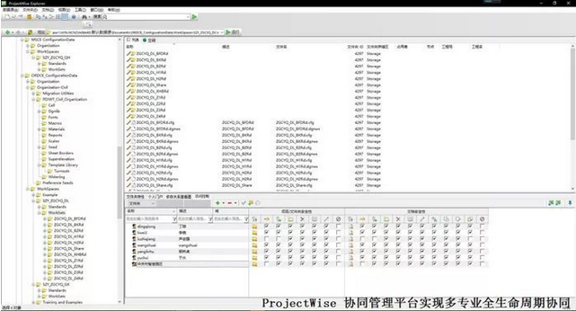

**水规院：**

综合采用CONNECT版软件打好智慧运维基石

在设计和施工阶段中，水规院团队充分应用Bentley公司若干款软件，将BIM技术的应用价值发挥到最大。

在设计阶段，应用Bentley公司多款最新的CONNECT版软件，包括 MicroStation、OpenRoads Designer等实现了市政基础设施道路、桥涵、管线等多专业BIM模型的创建。

具体来看，利用OpenRoads Designer软件完成了道路工程模型的创建；利用OpenBridge Modeler软件完成了桥涵工程结构模型的创建；利用ProStructures软件实现了桥涵结构的配筋建模；利用OpenRoads系列产品中的地下工程软件模块，实现了雨水、污水、中水、给水及通信等专业模型的创建，完成地下管线综合模型的搭建；利用MicroStation基础建模软件实现了交通工程以及电力照明等模型的创建；运用无人机倾斜摄影技术并结合ContextCapture软件，实现了三维实景建模。

各专业模型创建完毕之后，按照“模型文件—结构组装—专业分装—区域总装—项目总装”的顺序，逐级进行参考嵌套，进行模型装配。最终，将各专业建立的BIM模型组装在一起，形成整体BIM设计模型，从而完成整个项目的BIM建模工作。

**Bentley综合性BIM解决方案：**

**提质增效显著**

在该项目中，水规院团队通过创新应用综合性BIM解决方案，无论是在提高工作效率、提升设计与施工质量，还是在缩短工期、节约成本等方面，都获得了明显成效。从截止目前已完成的工程实际执行情况来看：

1.通过Bentley协同设计平台、BIM施工管理平台、可视化技术，减少了项目各参与方沟通和协调时间约15%左右。这一数字是根据与传统方式进行比较后得出，因为每7次会议中有1～2次可通过平台或可视化技术沟通解决

2.将多专业模型集成，进行碰撞检测，截止目前（设计模型创建进度为50%），在初步设计文件中，共检测出各类碰撞点百余处，包括硬碰撞和软碰撞，并及时对碰撞位置进行了修正，提升了设计和施工质量，减少不必要的返工

3.通过BIM施工管理平台，提高了现场精细化管理程度，加强了过程管理，节约材料价值660万元，通过采用有无对比法测算，节约比例约为0.5%

4.通过施工模拟，优化施工工艺，缩短工期约64天，相比传统方式缩短5%

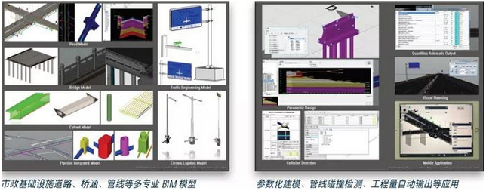

预计，该项目节省总造价将达6000～8000万元，约占总成本的3%～4%。其中，通过ContextCapture处理无人机倾斜摄影信息得到实景地形，将工程数据带到现场，分析得到土方调配方案，避免大量土方外运。仅此一项就节约运费约4000万元。

水规院科技开发中心主任助理、BIM应用技术研究室主任王帅博士谈到：“京津中关村科技城项目的BIM应用，带来了工作方式和管理方式上的变革，改变了市政工程传统的粗放式管理，帮助我们提升了设计、施工阶段工作及沟通效率，提高了项目的设计品质和施工质量，并为后期智慧运维管理包括与物联网等信息技术的融合打下了坚实的基础。”